




金仕达一卡通V3.0
监控系统
使用手册

文档标识

文档名称 | 金仕达一卡通V3.0监控系统使用手册
版本号 | <3.0版>
状况

文档修订历史

版本 | 日期 | 描述 | 文档所有者
1.1 | 2007-6-29 | 创建文档 | 范露玫
3.0 | 2008-11-17 | 修改文档 | 范露玫

此版本文档的正式核准

姓名 | 签字 | 日期

分发控制

副本 | 接受人 | 机构

目 录
1 系统概述 3
1.1 运行环境 3
1.2 功能及性能 3
1.3 功能结构图 5
2 使用须知 5
2.1 编写目的 5
2.2 范围 6
2.3 系统启动说明 6
2.3.1 安装前台程序 6
2.3.2 系统登录与退出 7
2.4 系统界面简介 8
3 操作说明 11
3.1 系统菜单 11
3.1.1 监控参数设置 11
3.1.2 警戒级别设置 13
3.1.3 添加报警联系人 14
3.1.4 服务器管理 16
3.1.5 服务管理 19
3.1.6 报警联系人管理 21
3.1.7 分配任务给联系人 23
3.1.8 添加用户 25
3.1.9 用户信息管理 26
3.1.10 修改密码 28
3.1.11 保存数据 28
3.1.12 滚屏设置 29
3.1.13 系统注销 30
3.2 功能菜单 31
3.2.1 手工刷新 31
3.2.2 卡库不平查询 31
3.2.3 异常流水查询 32
3.2.4 缺失流水查询 33
3.2.5 设备异常查询 34
3.2.6 服务异常查询 36
3.2.7 滚动信息 37
3.2.8 【缺图】设备曲线图 38
3.3 监控选项 39
3.3.1 设备异常 40
3.3.2 流水突变 43
3.3.3 大额不正常流水 45
3.3.4 黑卡消费 45
3.3.5 黑名单版本不正确 46
3.3.6 短期多笔消费 47
3.3.7 设备时钟错误 47
3.3.8 中途拔卡流水 47
3.3.9 冲正流水 48
3.3.10 未入账流水 48
3.3.11 其他异常流水 49
3.3.12 服务异常 49
3.4 帮助 50
4 产品依赖 51
4.1 网络 51
4.2 硬件 51
4.3 软件 51
4.4 词解释 51

系统概述

运行环境
设备：一卡通系统设备繁多，不仅包括一卡通专用的终端消费及刷卡设备，而且包括系统运行所支撑的服务器设备，以及周边各功能点设备。这些零零总总的设备分布广泛，状态不一。为了实时掌握每个设备的工作状态，必须有一个完善的监控系统，对各个设备进行监控。自动记录各设备的异常记录。根据系统设置及时通知联系人。以确保一卡通系统能安全运作。
流水：一卡通系统每天流水信息（包括消费流水、充正流水、充值流水、门禁流水等等），数量很大，难免产生许多难以预期的问题。监控系统目的主要是实时捕获整个一卡通系统运作期间发生的异常，通过预先确定的处理流程，自动或半自动处理不同的业务异常。自动记录一卡通系统运行发生的异常。根据既定的报警级别确实是否报警或通知联系人。
卡：对卡的监控，主要是能及时发现由于某些读写错误或其它的原因导致的卡库不平，卡流水错误等等错误信息。
服务：一卡通系统的运作包括一些后台系统的服务如drtp、前置服务，还包括周边的web查询如综合查询、领导查询、多媒体查询等各类服务。这些服务也需要纳入到监控系统的监控范围中来。
本系统主要针对设备、流水、卡、服务四个方面全面的监控整个一卡通系统的运作。

功能及性能
一卡通监控系统对与一卡通系统相关设备、业务流水、卡户信息进行实时监控，对于保证一卡通系统稳定、正常运行有着非常重要的意义：
其一、能时时监控分析所有相关设备的运行状态，及时的报告一些超过警戒线的规模性系统瘫痪，或因某些网络或者黑客引起的不正常系统运行现象。
其二、能分时处理一些必要的操作，规避一些因系统运行死角而导致的信息丢失，信息错误。甚至导致的金钱上的损失。
其三、能分时分析一些卡户的错误信息。以便提供分析人员处理之用。
一卡通监控系统的功能包括以下几个方面：
- 前台功能
- 用户可以在GIS地图上安排设备的相对地理位置。
- 用户可以拖拽添加需要监控的设备，各种设备的监控参数，警戒线属性，以及添加报警联系人。
- 系统会自动采集所有监控设备的信息，实时反映设备状态。
- 系统会根据用户的设置，当异常超过警戒线时会通过邮件或者短信通知负责人。
- 用户可以根据所有设备的拓扑关系，用不同连线连接各级设备。展现整个一卡通系统的分层拓扑结构。
- 用户可以分设备类型、分校区查看异常设备情况。
- 通过统计信息，用户可以及时了解所有设备的异常情况。
- 用户可以查看单个异常设备的相关信息。
- 后台功能
- 能时时监控分析所有相关设备的运行状态，及时的报告一些超过警戒线的规模性系统瘫痪，或因某些网络或者黑客引起的不正常系统运行现象。
- 能分时处理一些必要的操作，规避一些因系统运行死角而导致的信息丢失，信息错误。甚至导致的金钱上的损失。
- 能分时分析一些卡户的错误信息。以便提供分析人员处理之用。

功能结构图
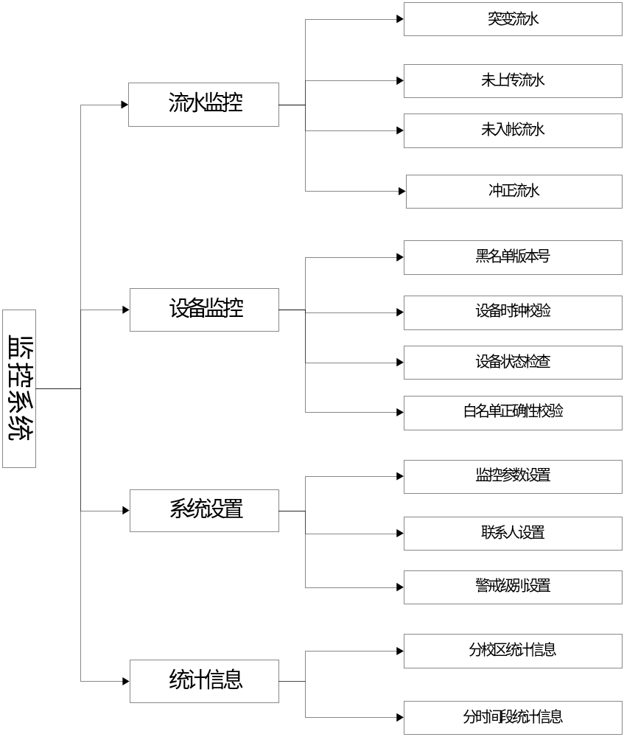

使用须知

编写目的
编写本手册的目的在于阐述校园一卡通监控系统的使用方法，在实际操作中提供部分问题的解决方法。本手册的预期读者为使用校园一卡通监控系统的系统管理员和一般用户。

范围
- 针对目前已有的一卡通相关设备包括：消费机、充值机、圈存、多媒体机、999前置机、银行转帐前置机、后台（备份）服务器、web服务器、照片服务器、通讯平台、门禁、通道等设备，以及对将来所有增加到一卡通系统中的设备进行监控。
- 针对目前的业务流水主要包括：消费、充正、充值、门禁流以及其它流水。
- 针对目前卡的监控主要包括：写卡失败、卡流水、卡库不平。
- 针对目前服务的监控主要包括：综合查询、领导查询、监控系统、多媒体查询、drtp服务、前置机服务。

系统启动说明

安装前台程序
- 输入网址：http://***.***.***.***/monitorsys/monitorsys.html
- 在系统提示下安装setup.exe
注：如果系统不能提示安装，请降低IE浏览器的安全设置（下载未签名的ActiveX控件）后重试！或者手工同意安装此ActiveX控件！
- 安装完毕，自动进入登录界面，如下图：
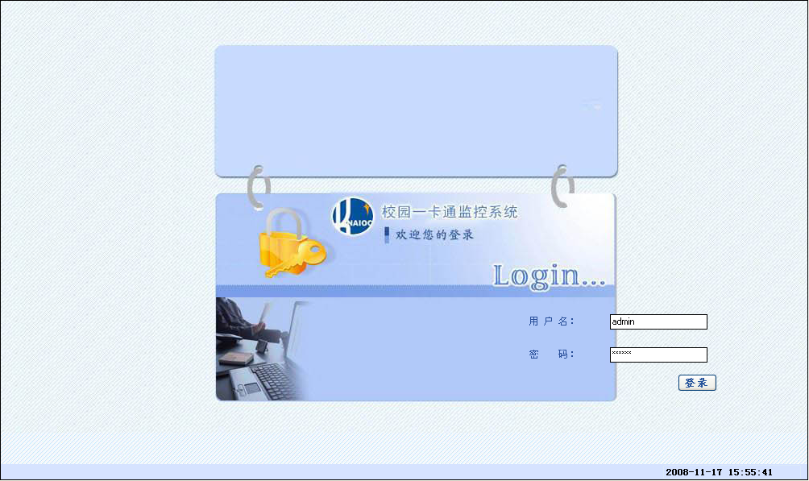

系统登录与退出
- 登录
进入系统登录界面，输入正确的操作员、密码，点击“登录”即可。
  - 如果是系统管理员登录后，将具有全部监控权限。
  - 如果是一般用户登录后，监控系统提供以下功能：快捷菜单中的放大，缩小，平移，选择，移动地图上的设备；面板上的查看统计信息，分类监控设备；设备异常列表；系统功能菜单中的卡库不平，异常流水，异常设备查询。同时将禁用下列功能：快捷菜单中的删除，图层，图元，画线，线元，设备树列表（不能从设备树中拖动设备到地图），系统功能菜单中的保存数据，前置设备，设备监控参数，报警联系人设置。
- 退出
点击界面左上角系统菜单下的系统注销，即可退出系统，如下图：
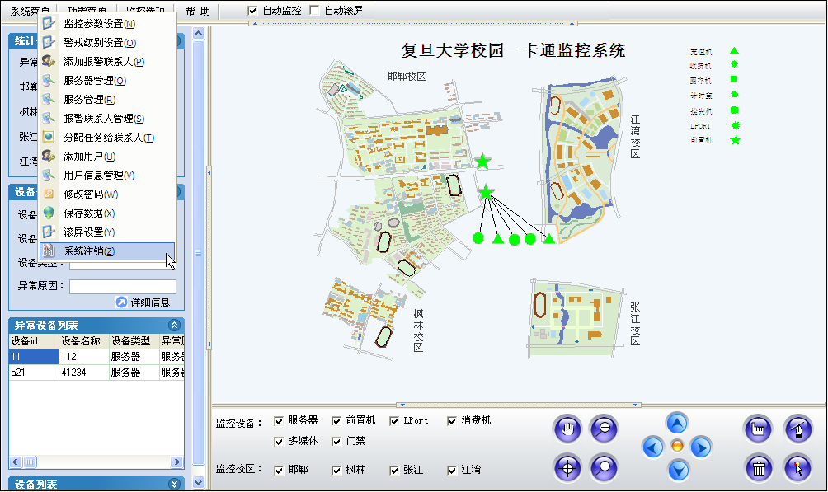

系统界面简介
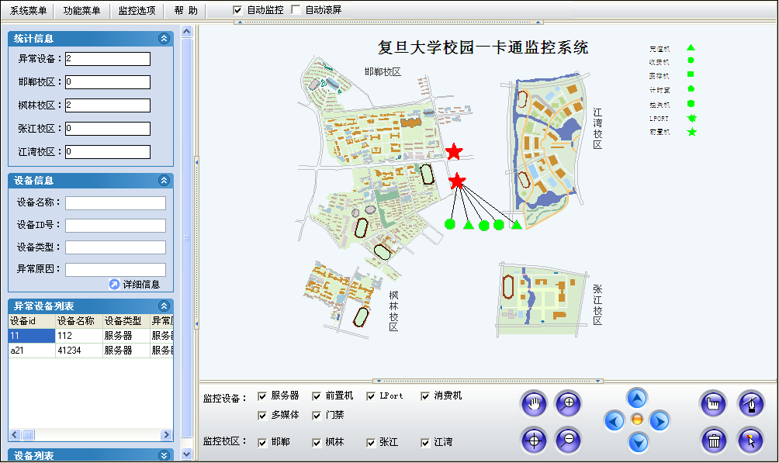
- 界面顶部一行按钮是本系统的主要功能块，包括：系统菜单、功能菜单、监控选项、帮助（详细介绍请参见3.操作说明）。
- 自动监控：勾选此项，系统自动对用户指定的监控选项进行监控。
- 自动滚屏：勾选此项，系统自动按3.1.12滚屏设置将地图滚屏显示。
- 界面右侧最大区域为地图显示区，结合下方按钮可实现地图的缩放、平移以及查看监控设备相关信息等操作（本系统所使用地图将以复旦大学为例）。
- 界面下方一行按钮包括：
功能名称 | 图标 | 使用说明
监控设备 |  | 包括：服务器、前置机、LPort、消费机、多媒体、门禁。选择需要查询的设备类型，在空格前“√”，表示选中，可多选。
监控校区 |  | 选择需要查询的区域，在其空格前“√”，表示选中，可多选。如案例中的邯郸、枫林、张江、江湾。
平移工具 |  | 点击按钮后，单击鼠标左键可手工移动地图位置。
放大工具 |  | 点击按钮后，单击鼠标左键可放大地图。
缩小工具 |  | 点击按钮后，单击鼠标左键可缩小地图。
信息工具 |  | 点击按钮后，选中地图中的监控设备，界面左侧的“设备信息”将显示相应数据。
上移 |  | 点击按钮后，单击鼠标左键可使地图向上移动。
下移 |  | 点击按钮后，单击鼠标左键可使地图向下移动。
左移 |  | 点击按钮后，单击鼠标左键可使地图向左移动。
右移 |  | 点击按钮后，单击鼠标左键可使地图向右移动。
图形复原 |  | 点击按钮后，单击鼠标左键可显示地图全貌。
选择工具 |  | 点击按钮后，鼠标左键双击地图中任一监控设备，可打开“设备（异常）信息”窗口，查看设备信息以及性能信息。
线型选择工具 |  | 点击按钮后，设置线的样式，即线条颜色、粗细。用户可以通过线条样式的不同来区别不同级别的拓扑关系。
绘线工具 |  | 将自动加载的设备与手工拖拽的设备统一放在地图上后，点击按钮，用户可以通过连线线功能将设备间的关系很好的体现出来。
删除工具 |  | 选中图形后，点击按钮后，可以通过确认对话框后删除图形，如：连接线、设备。
- 左侧列表栏由四个信息框组成，从上至下依次为：统计信息、设备信息、异常设备列表、设备列表。通过标题右边的按钮（、）可以展开或者折起。
  - “统计信息”统计的是异常设备的数量，以及在各个校区的分布情况，如下图：
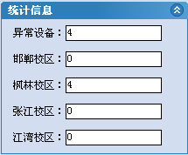
  - “设备信息”与“异常设备列表”这两个信息框要结合起来看。点击“异常设备列表”中的一条异常记录，“设备信息列表栏”中随即显示该异常设备的相关信息。“异常设备列表”中显示的异常记录将根据“监控选项”的选择而随时产生变更。通过双击“异常设备列表”中的某条记录可以定位到该设备（即在地图中搜索到该设备所在位置），如下图：
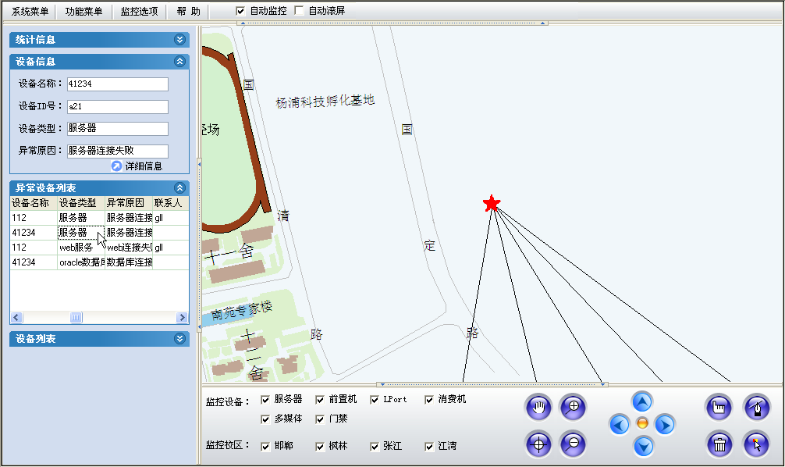
  - “设备列表”下显示的是所有已注册的监控设备。点击某个设备并拖动至地图上，调整位置后即可在监控界面的缩微图中监控该设备的运行情况。

操作说明
本章节将对系统管理员界面作详细介绍。

系统菜单

监控参数设置
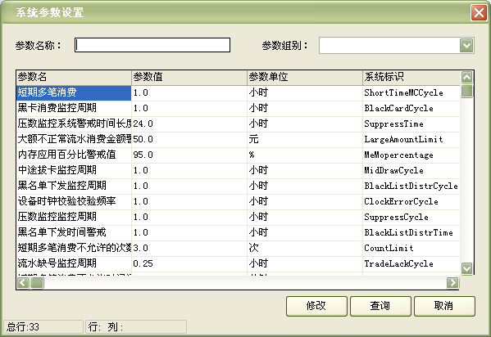
[功能描述]
系统运行前，系统管理员设置设备具体的监控参数值，作为一个周期的常量或者警戒值的上限，以此判断设备是否异常。
[操作步骤]
- 查询监控参数
点击“监控参数设置”，打开“系统参数设置”窗口。移动右侧滚动条逐行浏览查询，或者在参数名称/参数组别中填入查询项，点击“查询”，系统将列出符合条件的记录。
- 修改监控参数
选中一个需要调整的参数名，点击“修改”，打开“系统参数”窗口设置新的参数值，如下图：
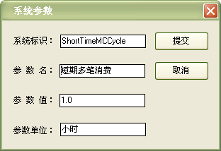
点击“提交”，系统将提示成功信息，如下图：
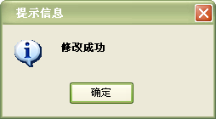
[附加说明]
- 参数都有推荐值，在帮助文档中会详细介绍各个值得属性和范围，以便管理员设置。
- 用户修改系统参数后系统立即生效。

警戒级别设置
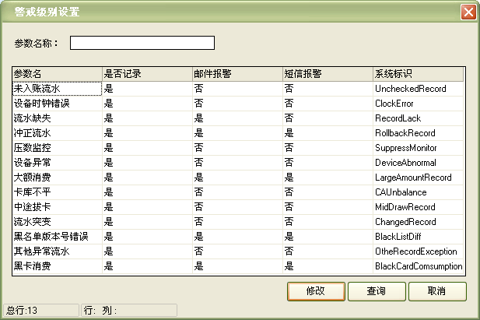
[功能描述]
针对每种异常情况用户需要设置不同警戒参数，系统将根据警戒参数设置来处理各种出现的异常情况。
[操作步骤]
- 查询警戒级别
点击“警戒级别设置”，打开“警戒级别设置”窗口。逐行浏览查询，或者在参数名称中填入查询项，点击“查询”，系统将列出符合条件的记录。
- 修改警戒级别
选中一个异常类型的参数名，点击“修改”，打开“警戒级别参数”窗口设置新的警戒级别。警戒级别包括：是否记录、邮件报警、短信报警（可多选），勾选，如下图：
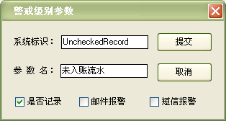
点击“提交”，系统将提示成功信息，如下图：
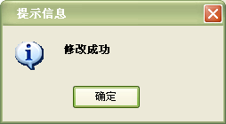
[附加说明]
警戒级别在系统中定义，系统运行稳定后、用户最好不要经常更改警戒级别。

添加报警联系人
[功能描述]
设置前台报警联系人，以及通知方式，监控周期，时间段。主要用于系统在设定的情况下将异常情况及时地通知负责人，保证异常能尽快地处理。
[操作步骤]
点击“添加报警联系人”，打开“添加报警联系人”窗口。填入联系人姓名、性别、联系人单位、监管起始时间、监管截止时间、邮件地址、手机号、监控星期，如下图：
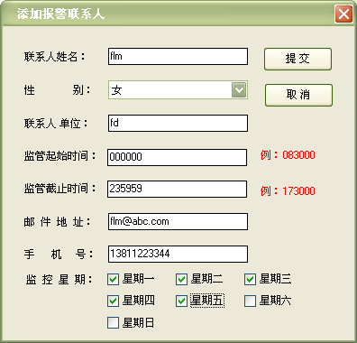
点击“提交”，系统将提示成功信息，如下图：
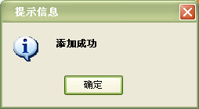
[附加说明]
邮件地址与手机号为选填项，它将影响警报以何种方式（邮件或者短信）通知联系人。

服务器管理
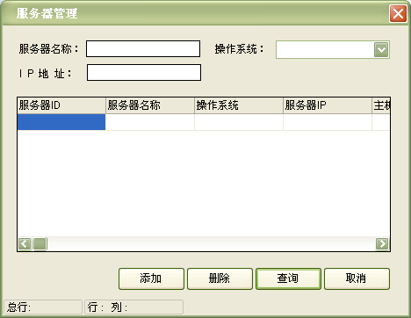
[功能描述]
“服务器”针对的是硬件，如后台服务器、web服务器、多媒体机、圈存机等。要启动某个服务，必需为其指定服务器，因此设置服务器信息是服务管理的前提。
[操作步骤]
  - 查询服务器
点击“服务器管理”，打开“服务器管理”窗口。填入查询项，点击“查询”，系统将列出符合条件的记录；如不填任何查询条件，系统将显示所有已设的服务器信息，如下图：
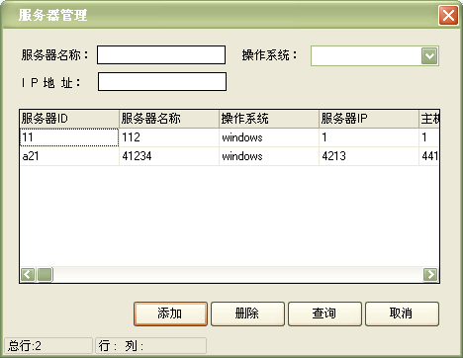
  - 添加服务器
点击“添加”，打开“添加服务器”窗口。填入服务器相关信息，其中服务器id、服务器名称、操作系统、所属区域是必填项，如下图：
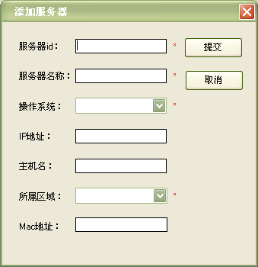
点击“提交”，系统将提示成功信息，如下图：
  - 删除服务器
选中一条需要删除的服务器记录，点击“删除”，系统将跳出确认窗口，如下图：
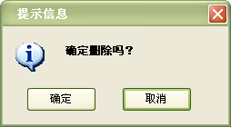
点击“确定”，系统将提示成功信息，如下图：
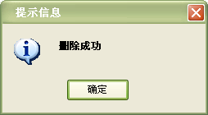

服务管理
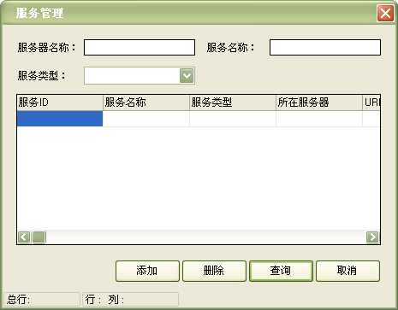
[功能描述]
“服务”针对的是软件，如web网站、drtp、数据库等。服务是依附在服务器上的，想要把某个服务部署在哪个服务器上，必需指定服务器。
[操作步骤]
- 查询服务
点击“服务管理”，打开“服务管理”窗口。填入查询项，点击“查询”，系统将列出符合条件的记录；如不填任何查询条件，系统将显示所有已设的服务信息，如下图：
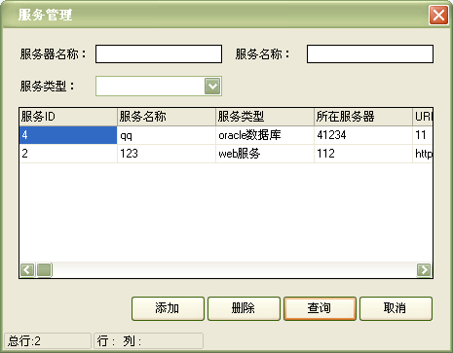
- 添加服务
点击“添加”，打开“添加服务”窗口。填入服务相关信息，其中服务名、服务类型、服务器名是必填项，如下图：
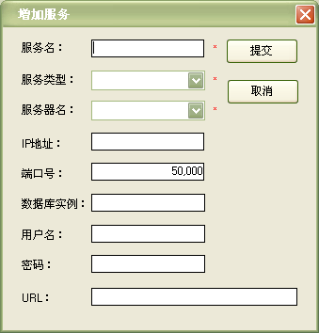
点击“提交”，系统将提示成功信息，如下图：
- 删除服务
选中一条需要删除的服务记录，点击“删除”，系统将跳出确认窗口，如下图：
点击“确定”，系统将提示成功信息，如下图：

报警联系人管理
[功能描述]
管理员对报警联系人的信息进行管理，权限包括查询、修改、删除联系人信息。
[操作步骤]
- 查询联系人信息
点击“报警联系人管理”，打开“报警联系人管理”窗口。如果不填入查询项，直接点击“查询”，系统将列出所有报警联系人记录；如果填入查询项，点击“查询”，系统将列出符合条件的记录，如下图：
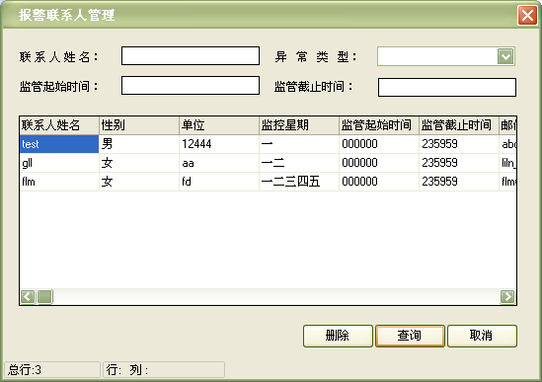
- 修改联系人信息
双击一条联系人记录，打开“修改联系人信息”窗口修改联系人信息，如下图：
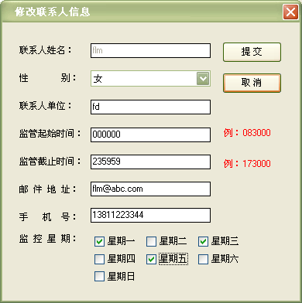
点击“提交”，系统将提示成功信息，如下图：
- 删除联系人
选中一条需要删除的联系人记录，点击“删除”，系统将跳出确认窗口，如下图：
点击“确定”，系统将提示成功信息，如下图：
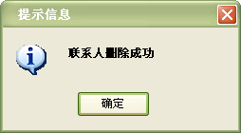
[附加说明]

分配任务给联系人
[功能描述]
管理员设置前台报警联系人的监控范围，包括LANPORT6E22、突变流水、大额不正常流水、中途拔卡流水、黑卡消费、其他异常流水、流水缺号、压数监控、未入帐流水、充正流水、黑名单版本不正确、设备时钟错误、卡库不平、短期多笔消费、大额流水（单笔）。
[操作步骤]
点击“分配任务给联系人”，打开“分配任务给联系人”窗口。选择一个联系人姓名，在“所有可能任务”中选择任意条所需任务，如下图：
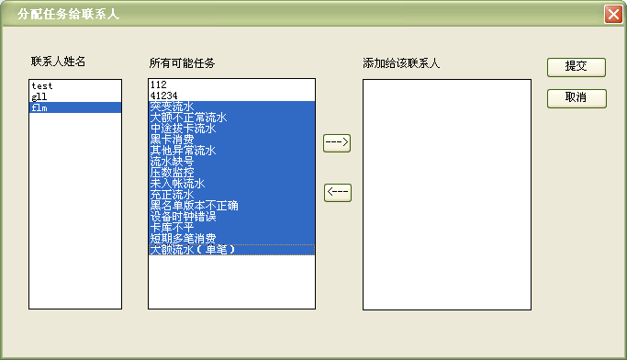
点击“--->”按钮，则任务将添加到“添加给该联系人”，如下图：
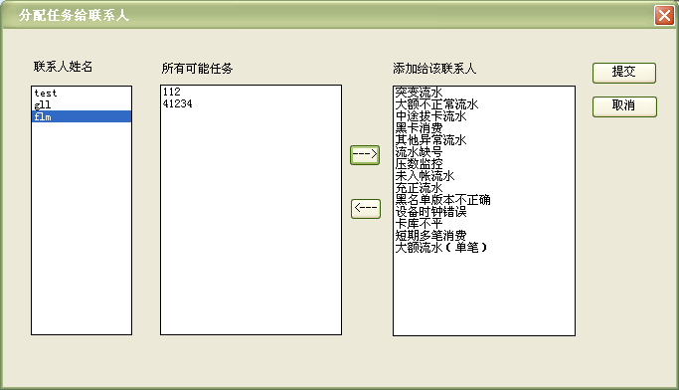
点击“提交”，系统将提示成功信息，如下图：
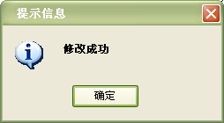
[附加说明]
如果要取消联系人“添加给该联系人”中的某条任务，选中该任务后，点击“<---”，被取消的任务将自动返回到“所有可能任务”中，点击“提交”即可保存设置。

添加用户
[功能描述]
系统管理员登录到系统后有添加用户的权限。管理员可以继续添加管理员或者普通用户。
[操作步骤]
点击“添加用户”，打开“添加用户”窗口。填入用户名、真实姓名、性别、所在单位、Email地址、联系电话、角色（角色包括：一般用户和管理员），如下图：
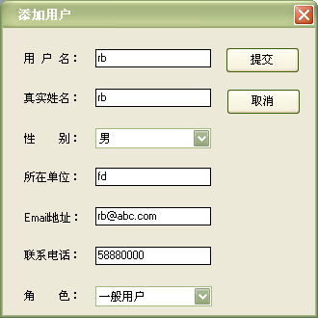
点击“提交”，系统将提示成功信息，如下图：
[附加说明]
初始密码为123456，用户登入后可以立刻更改密码。

用户信息管理
[功能描述]
管理员有管理用户信息的权限，包括修改信息、重置密码、更改角色、停用帐户、删除帐户。
[操作步骤]
- 查询用户信息
点击“用户信息管理”，打开“用户信息管理”窗口。如果不填入查询项，直接点击“查询”，系统将列出所有用户记录；如果填入查询项，点击“查询”，系统将列出符合条件的记录，如下图：
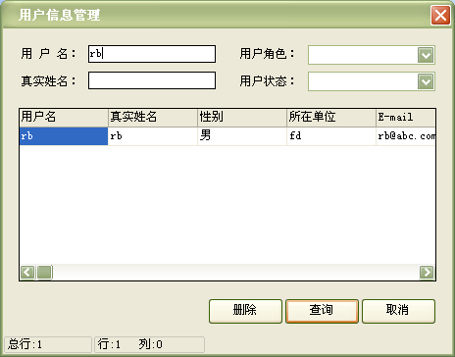
- 修改用户信息
双击一条用户记录，打开“修改用户信息”窗口修改用户信息，除基本信息以外，系统管理员还可以重置密码（即更改普通用户密码）、角色（一般用户/管理员）、用户状态（正常/停用），如下图：
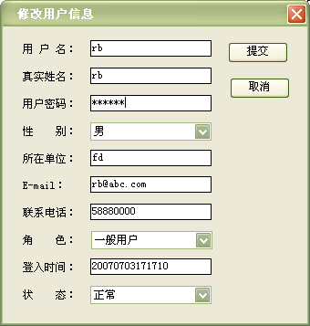
点击“提交”，系统将提示成功信息，如下图：
- 删除帐户
选中一条需要删除的用户记录，点击“删除”，系统将跳出确认窗口，如下图：
点击“确定”，系统将提示成功信息，如下图：
[附加说明]
管理员不能修改同级用户的信息与密码，只有超级管理员才能修改。

修改密码
[功能描述]
用户登入到系统以后，可以随时更改自己的密码。
[操作步骤]
点击“修改密码”，打开“修改密码”窗口。输入原始密码、输入新密码、再次输入新密码，点击“确定”，如下图：
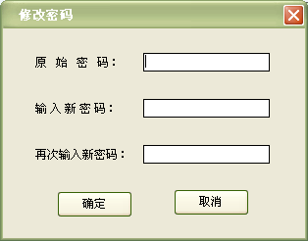
如果修改成功，系统将提示成功信息；如果原密码错误，则提示愿密码错误；如果两次密码不一，则提示两次密码不符。修改成功后，下次登录时开始生效。
[附加说明]
用户登录成功后才可更改密码。

保存数据
[功能描述]
保存数据功能主要是针对地图上的设备相关信息。当管理员增加了设备，或则改动了设备的在地图上的位置，或者增加了连线以后都需要保存，下次才能生效。
[操作步骤]
当管理员增加了设备，或则改动了设备的在地图上的位置，或者增加了连线需要手动的保存一下这些改动。点击“保存数据”，系统提示以下信息：
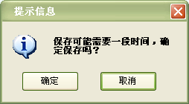
点击“确定”，系统提示以下信息：
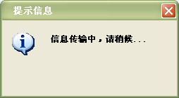
之后，界面右下角将跳出以下提示信息，稍后会自动隐藏：
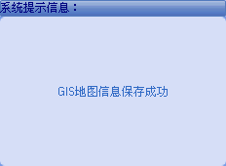
[附加说明]
设备全部添加上去以后，一般不需要经常变动这些基本属性。

滚屏设置
[功能描述]
设置屏幕滚动的移动、停留时间以及滚动速度，它将作用于顶部功能块右侧的自动滚屏功能。
[操作步骤]
点击“滚屏设置”，打开“滚屏设置”窗口。可以设置移动时间、停留时间、滚屏速度，点击“确定”即可生效。
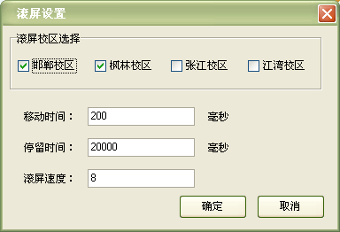
[附加说明]

系统注销
[功能描述]
用户注销帐号，退出系统，返回登录界面。
[操作步骤]
点击“系统注销”，系统提示如下信息：
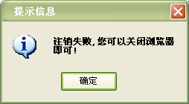
关闭浏览器即可退出系统。
[附加说明]

功能菜单

手工刷新
[功能描述]
手工即时刷新浏览器界面，更新屏幕信息。
[操作步骤]
点击“功能刷新”即可实现功能。
[附加说明]
通常情况下，系统将每隔10分钟自动刷新屏幕。

卡库不平查询
[功能描述]
查询所有卡库不一致的情况。
[操作步骤]
- 查询卡库不平
点击“卡库不平查询”，打开“卡库不平查询”窗口。如果不填入查询项，直接点击“查询”，系统将列出所有卡库不平记录，默认查询系统分析的最后一次查询结果；如果填入查询项，点击“查询”，系统将列出符合条件的记录，如下图：
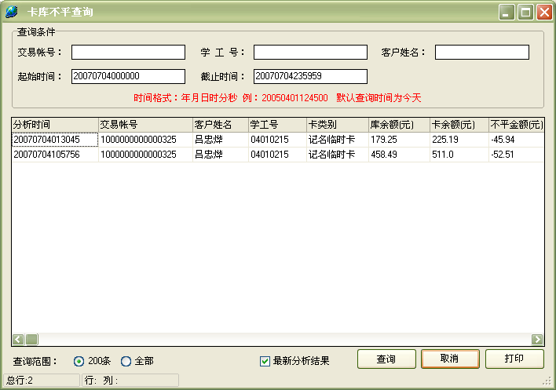
一次查询结果最多显示200条，如需继续查看接下去的记录，点击200条中最后5条的任意一条记录即可显示。
- 打印
点击“打印”，用户可以将系统查询结果打印。
[附加说明]
由于流水数据采集的时间问题，可能先发生在前的流水由于设备的时间关系会比发生在后的流水的时间要晚，因此后一笔流水的余额会比前一笔流水要大。 为避免以上问题，必须保证所有设备时钟一致。

异常流水查询
[功能描述]
系统后台会根据系统监控参数，定时的分析查询各种异常流水，在异常流水表中记录各种异常。用户在前台可以输入各种查询条件来查询异常流水记录。
[操作步骤]
- 查询异常流水
点击“异常流水查询”，打开“异常流水查询”窗口。如果不填入查询项，直接点击“查询”，系统将列出所有异常流水记录，默认查询系统分析的最后一次查询结果；如果填入查询项，点击“查询”，系统将列出符合条件的流水记录，如下图：
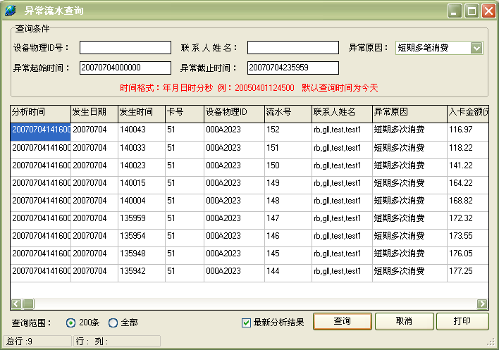
一次查询结果最多显示200条，如需继续查看接下去的记录，点击200条中最后5条的任意一条记录即可显示。
- 打印
点击“打印”，用户可以将系统查询结果打印。
[附加说明]

缺失流水查询
[功能描述]
正常状况下流水从0-65535循环递增，上传的流水也是循序上传，如果中间有缺号，则有流水未上传，可以根据上下流水的时间预估出流水的时间，记录流水缺失的相关信息。
[操作步骤]
- 查询缺失流水
点击“缺失流水查询”，打开“缺失流水查询”窗口。如果不填入查询项，直接点击“查询”，系统将列出所有缺号情况（包括缺的流水号、预期缺号流水的日期、时间、以及与流水相关的信息，包括其所在的设备等），默认查询系统分析的最后一次查询结果；如果填入查询项，点击“查询”，系统将列出符合条件的流水记录，如下图：
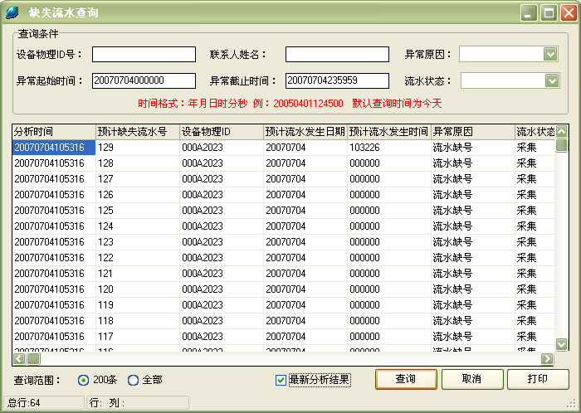
根据设置决定是否向报警联系人报警。
一次查询结果最多显示200条，如需继续查看接下去的记录，点击200条中最后5条的任意一条记录即可显示。
- 打印
点击“打印”，用户可以将系统查询结果打印。
[附加说明]

设备异常查询
[功能描述]
异常设备查询界面上主要查询异常设备的历史记录。根据用户输入的查询条件查询异常记录。
[操作步骤]
- 查询设备异常
点击“设备异常查询”，打开“设备异常（历史）查询”窗口。如果不填入查询项，直接点击“查询”，系统将列出所有设备异常记录，默认查询系统分析的最后一次查询结果；如果填入查询项，点击“查询”，系统将列出符合条件的流水记录，如下图：
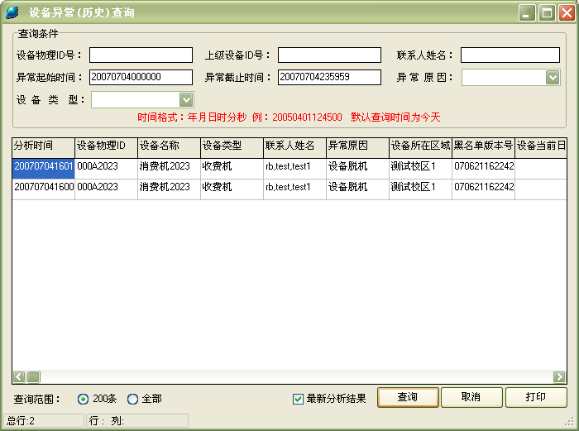
一次查询结果最多显示200条，如需继续查看接下去的记录，点击200条中最后5条的任意一条记录即可显示。
- 打印
点击“打印”，用户可以将系统查询结果打印。
[附加说明]
只查设备本身的异常，而不查与设备相关的流水的异常。

服务异常查询
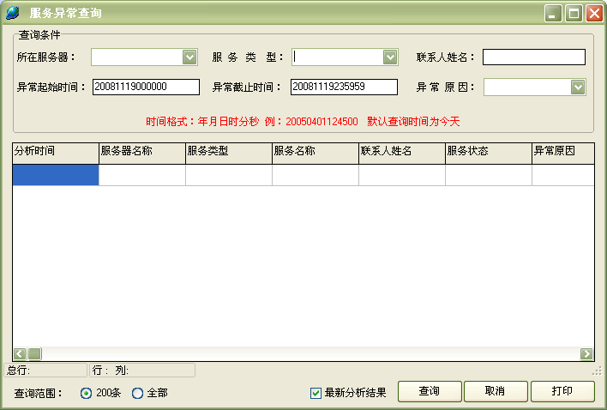
[功能描述]
造成服务异常的原因，包括：web连接失败、数据库连接失败、drtp连接失败。服务异常查询界面上主要查询的是服务（如：web服务、db数据库、drtp服务）出现异常情况的历史记录。根据用户输入的查询条件查询异常记录。
[操作步骤]
- 查询服务异常
点击“服务异常查询”，打开“服务异常查询”窗口。如果不填入查询项，直接点击“查询”，系统将列出所有服务异常记录；如果填入查询项，点击“查询”，系统将列出符合条件的流水记录，如下图：
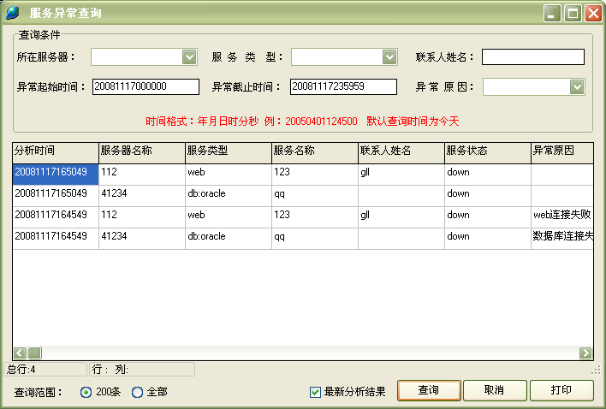
一次查询结果最多显示200条，如需继续查看接下去的记录，点击200条中最后5条的任意一条记录即可显示。
- 打印
点击“打印”，用户可以将系统查询结果打印。

滚动信息
[功能描述]
滚动信息窗口将从打开那刻起，即时显示异常信息记录。
[操作步骤]
点击“滚动信息”，打开“滚动信息窗口”，并保持窗口打开状态，系统将把即时获取的异常信息显示到窗口中。
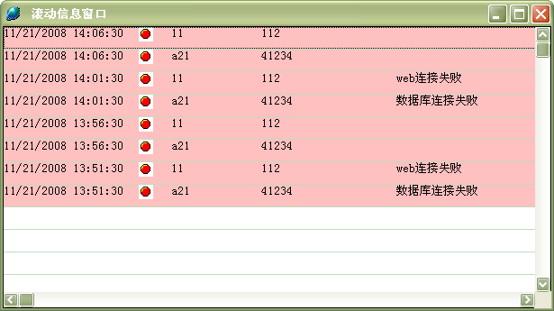

【缺图】设备曲线图
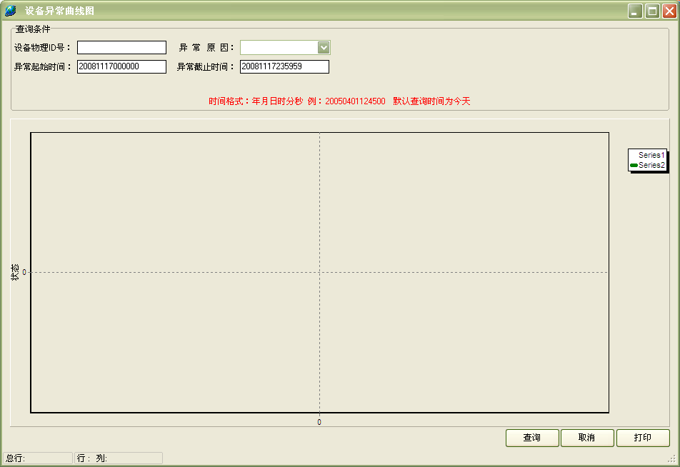
[功能描述]
造成设备异常的原因，包括：id号错、设备不通、未签到、申请签到、燃气报警、无费率、记录满、设备警戒值异常、黑名单版本不正确、设备时钟错误。设备曲线图是以曲线形式显示设备在一定时间段内的运行情况正常与否的历史记录。根据用户输入的查询条件查询异常记录。
[操作步骤]
- 查询设备曲线
输入设备物理ID号（必填项），选择异常原因，并输入异常起止时间（时间格式为年月日时分秒，例如：20050401124500，默认查询时间为当天），点击“查询”，系统将显示指定时间段内的设备状态曲线图，如下图：
缺图
- 打印
点击“打印”，用户可以将系统查询结果打印。
[附加说明]
- 查询出现异常的设备物理ID号，可在3.2.5设备异常查询中获得。

监控选项
监控选项 | 选项子类 | 异常情况简述
设备异常 | CPU使用率预警 | 超出CPU使用率参数值
设备异常 | 内存使用率预警 | 超出内存使用率参数值
设备异常 | 硬盘使用率预警 | 超出硬盘使用率参数值
设备异常 | id号错 | 设备id配置有误
设备异常 | 设备不通 | 设备断网、关机、损坏，导致不通
设备异常 | 未签到 | 设备损坏无法签到，导致设备无法使用
设备异常 | 申请签到 | 设备签到申请中，尚未签到成功，导致设备无法使用
设备异常 | 燃气报警 | 水控设备发生燃气报警
设备异常 | 无费率 | 水控设备没有设置费率，导致无法正常使用
设备异常 | 记录满 | 水控设备的记录存储空间已满
流水突变 | 发生时间突变 | 同一设备两次消费流水间隔过长
流水突变 | 出入卡金额突变
流水突变 | 设备号不存在
流水突变 | 重复流水
大额不正常流水 | 大额消费（天） | 同一张卡一天消费超过100元
大额不正常流水 | 大额消费（单笔） | 同一张卡一次消费超过19元
黑卡消费 | 黑卡继续消费 | 已挂失或冻结的卡还能继续消费
黑卡消费 | 白卡不能消费 | 已解挂的卡不能消费
黑卡消费 | 黑卡标记消费 | 打上黑卡标记的黑卡消费
黑名单版本不正确 |  | 设备的黑名单版本号不是最新
短期多笔消费 |  | 同一张卡在同一个pos机上短时间内作多笔小额消费
设备时钟错误 |  | 设备当前时间与系统时间不符
中途拔卡流水 |  | 中途拔卡的异常流水
冲正流水 |  | 不正当的冲正，如操作人员作弊行为导致
未入账流水 |  | 因设备不存在、商户不存在、帐户余额不足、设备工作时间段外的流水等因素导致的流水不能入账
其他异常流水 |  | 其他流水异常标志，如三九流水异常标志
黑卡消费 | 黑卡继续消费
黑卡消费 | 白卡不能消费
黑卡消费 | 黑卡标记消费
监控选项决定了监控的范围，系统默认用户选择监控上述所有项目，用户如要取消某选项，单击使其前面的“”消失即可。

设备异常

CPU使用率预警
[功能描述]
为了降低对监控系统运作效率可能造成的影响，监控设备CPU，以确定CPU使用率是否在正常范围内。
[操作步骤]
选中该选项，系统将对设备的CPU进行定期监控，当某一设备的CPU使用率超过监控参数设置的参数值，系统将记录下来，以备日后分析。
[附加说明]

内存使用率预警
[功能描述]
为了降低对监控系统运作效率可能造成的影响，监控设备内存，以确定内存使用率是否在正常范围内。
[操作步骤]
选中该选项，系统将对设备的内存进行定期监控，当某一设备的内存使用率超过监控参数设置的参数值，系统系统将记录下来，以备日后分析。
[附加说明]

硬盘使用率预警
[功能描述]
为了降低对监控系统运作效率可能造成的影响，监控设备硬盘，以确定硬盘使用率是否在正常范围内。
[操作步骤]
选中该选项，系统将对设备的硬盘进行定期监视，当某一设备的硬盘使用率超过监控参数设置的参数值，系统系统将记录下来，以备日后分析。
[附加说明]

id号错
[功能描述]
id号错是水控设备硬件报错，id配置错误。本功能监控水控设备id号是否存在异常。
[操作步骤]
选中该选项，系统将对设备的id号进行定期监控，当某一设备的id号配置不正确，系统将记录下来，以备日后分析。

设备不通
[功能描述]
造成设备不通的原因主要有硬件设备断网、关机、损坏这三种情况。本功能监控设备连接是否正常。
[操作步骤]
选中该选项，系统将对设备的网络进行定期监控，当某一设备的出现脱机现象，系统将记录下来，以备日后分析。

未签到
[功能描述]
设备只有签到后才能正常使用。未签到指由于设备损坏导致无法签到，从而影响设备不能使用。本功能监控设备的签到情况是否有异。
[操作步骤]
选中该选项，系统将对设备签到情况进行定期监控，当设备因未签到而无法使用，系统将记录下来，以备日后分析。

申请签到
[功能描述]
申请签到指设备签到正在申请中，尚未签到，导致设备不能使用。本功能监控设备的签到情况是否有异。
[操作步骤]
选中该选项，系统将对设备签到情况进行定期监控，当设备因签到申请中而不法使用，系统将记录下来，以备日后分析。

燃气报警
[功能描述]
燃气报警监控是针对水控设备而言的，本功能监控燃气报警是否在正常范围内。
[操作步骤]
选中该选项，系统将对水控设备进行定期监控，当某一水控设备发出燃气警报，系统将记录下来，以备日后分析。

无费率
[功能描述]
无费率指水控设备没有设置费率，无法正常使用。本功能监控水控设备的费率是否在正常范围内。
[操作步骤]
选中该选项，系统将对水控设备的费率进行定期监控，当某一水控设备因无费率导致无法使用，系统将记录下来，以备日后分析。

记录满
[功能描述]
水控设备存储流水记录的空间是有限的（因具体设备而异，最大记录条数见对应的水控设备说明书），一旦存储空间满了，设备自动将新的流水记录覆盖老的流水记录。如果老的流水记录未能及时上传数据库，新的流水记录又将它覆盖了，就会导致流水缺失从而收不到钱。本功能监控水控设备的存储空间是否在正常范围内。
[操作步骤]
选中该选项，系统将对水控设备已存储的记录条数进行定期监控，当某一设备的存储空间是否已满，系统将记录下来，以备日后分析。

流水突变

发生时间突变
[情况描述]
如果当前上传流水设备上传流水的时间与该设备的上一笔流水上传时间差距太大（比如一天），则可能是该设备长时间没有使用，或者是该设备有压数的可能，根据设置决定是否向报警联系人报警。
[操作步骤]
选中该选项，系统定时将当前时间戳与该设备最后一笔上传流水的设备时间戳比较，如果超出参数范围，则认定为设备有压数可能，系统自动报警。（可以事先过滤掉一些本身从来不用的设备。）系统不会自动采集压数的流水。
[附加说明]

出入卡金额突变
[情况描述]
同一张卡的上一次消费的出卡金额一定等于下一次消费的入卡金额，如果两者不相等时，说明出入卡金额发生突变。
[操作步骤]
选中该选项，系统将定期对同一张卡的上一次消费的出卡金额与下一次消费的入卡金额相比较，当两者不相符时，系统自动报警。
[附加说明]

设备号不存在
[情况描述]
流水上传中，如果设备号发生突变，设备表里不显示非正常的设备号，则出现设备号不存在的情况。
[操作步骤]
选中该选项，系统将定期监控上传的流水，一旦发现设备号突变产生的设备号不存在情况，系统自动报警。
[附加说明]

重复流水
[情况描述]
重复流水指同一笔流水被重复上传，流水号、卡号、设备号等记录都相同。
[操作步骤]
选中该选项，系统将定期监控上传的流水，一旦发现流水号、卡号、设备好等记录被重复上传，系统自动报警。
[附加说明]

大额不正常流水

大额消费（天）
[情况描述]
一张卡一天消费20元以上需要输入密码；消费的金额过大可能是遗失卡被盗用的可能；需要监控所有一天消费金额大于100（参数）元的卡，帐户。
[操作步骤]
选中该选项，系统将定期在数据库中检查所有（最新的）一天消费大于100元的卡帐户。以备数据分析所用。
[附加说明]

大额消费（单笔）
[情况描述]
一张卡一天消费20元以上需要输入密码；消费的金额过大可能是遗失卡被盗用的可能；需要监控所有单笔消费金额大于19（参数）元的卡帐户。
[操作步骤]
选中该选项，系统将定期在数据库中检查所有（最新的）单笔消费大于19元的卡帐户，以备数据分析所用。
[附加说明]

黑卡消费

黑卡继续消费
[情况描述]
系统监控是否有已挂失或冻结的卡还能继续消费的记录。
[操作步骤]
选中该选项，系统将定期查询是否有卡在加入黑名单后继续上传流水。如果有，检查流水有无黑卡标记，没有黑卡标记并且交易成功的系统将会报警。
[附加说明]

白卡不能消费
[情况描述]
系统监控是否有已解挂的卡不能消费的记录。
[操作步骤]
选中该选项，系统将定期查询是否有不在黑名单中的卡上传有黑卡标记的流水，查到有这样的流水系统将会报警。
[附加说明]

黑卡标记消费
[情况描述]
系统监控是否有已挂失或冻结并且打上黑卡标记的卡的消费记录。
[操作步骤]
选中该选项，系统将定期查询是否有卡在加入黑名单后继续上传流水，如果有，检查流水有无黑卡标记，有黑卡标记的系统将会报警。
[附加说明]

黑名单版本不正确
[情况描述]
需要核对所有的设备黑名单版本号，如果某设备的黑名单版本号不是最新的，系统自动报警。
[操作步骤]
选中该选项，系统将定期监控数据库中所有设备的黑名单版本号，如果最新的黑名单版本下发n天之后仍有设备未更新，系统根据设置决定是否向报警联系人报警。
[附加说明]

短期多笔消费
[情况描述]
为了监控同一张卡在同一个pos机上短时间内作多笔小额消费。可能存在欺诈的行为，系统需要记录这种pos和卡的异常。
[操作步骤]
选中该选项，系统将定期分析卡消费流水，记录同一张卡在同一个pos机上短时间内作多笔小额消费的卡和pos机以备查询。
[附加说明]

设备时钟错误
[情况描述]
系统向每个设备下发请求，返回该设备的当前时间，如果与系统时间不符，系统自动更新设备时钟。
[操作步骤]
选中该选项，系统将定期分时段下发请求，接收上传的设备时钟；如果设备时钟与系统当前时间相差超过系统允许误差，系统下发更新时钟命令。
[附加说明]
该设备必须联机。

中途拔卡流水
[情况描述]
监控是否有中途拔卡的异常流水。
[操作步骤]
选中该选项，系统将定期检查卡库中有中途拔卡标记的流水，如果有则监视该卡的下一笔流水，如果下一笔流水的出卡值和本次流水的入卡值不同，认为是中途拔卡。
[附加说明]
中途拔卡还需要有后续的分析支持。看看是否出现读写卡异常的现象，而导致卡库不平。

冲正流水
[情况描述]
为了监控不正当的冲正如有可能前台操作人员作弊行为，系统查询记录所有的冲正记录，系统根据设置决定是否报警。
[操作步骤]
选中该选项，系统将定期监控所有冲正记录，根据设置决定是否向报警联系人报警。
[附加说明]

未入账流水
[情况描述]
有以下几种情况流水不能入账,系统将自动监控：设备不存在、商户不存在、帐户余额不足、设备工作时间段外的流水。
[操作步骤]
选中该选项，系统将定期监控上传流水号中设备不存在、商户不存在、帐户余额不足、设备工作时间段外的流水，自动报警。
[附加说明]

其他异常流水
[情况描述]
监控流水中是否有其他流水异常。
[操作步骤]
选中该选项，系统将定期监控流水中是否有其他流水异常标志，如三九流水异常标志。根据数据库中的异常标志位，判断其卡异常信息。
[附加说明]

服务异常

web连接失败
[功能描述]
web连接失败，即无法访问web网页。造成的原因主要包括：断网、服务器故障、端口问题等等。本功能监控web连接是否正常。
[操作步骤]
选中该选项，系统将定期监控web连接是否正常，一旦发现无法访问的情况，将即时报警。

数据库连接失败
[功能描述]
数据库连接失败，即无法访问数据库。造成的原因主要包括：断网、服务器故障、端口问题等等。本功能监控数据库连接是否正常。
[操作步骤]
选中该选项，系统将定期监控数据库连接是否正常，一旦发现无法访问的情况，将即时报警。

drtp连接失败
[功能描述]
drtp连接失败，即无法访问drtp。造成的原因主要包括：断网、服务器故障、端口问题等等。本功能监控drtp连接是否正常。
[操作步骤]
选中该选项，系统将定期监控数据库连接是否正常，一旦发现无法访问的情况，将即时报警。

帮助
包括：帮助文档一份，本系统版本相关信息一份。

产品依赖

网络
一卡通专网

硬件
一台web服务器、前端pc监控机、morden短信发送设备

软件
pc监控程序使用ocx控件形式从服务器上下载安装；后台架设在websphere上的web服务器

词解释
- GIS地图：可以任意缩放的地图，平面投影图。
- 流水：校园卡操作的历史记录。
- 轧帐：一段时间内，设备上消费的所有流水信息总合。
- 充正：由于错误的消费而需要把钱充回卡内的操作。
- 黑卡：挂失或被冻结的卡。
- 黑名单版本：黑名单有变动就会产生新的版本号。
- 心跳：采集主机的活动状态：CPU 利用率、内存利用率。

